Инструкция по работе с утилитой WSSDocs.Utils.Migration.TranslateColumnNames

Назначение утилиты
Утилита используется для перевода названий полей, которые не были указаны в конфигурации утилиты WSSDocs.Utils.Migration.PrepareSchemaRenamings перед её запуском и которые попали в файл NotMappedConfig.json в результате работы утилиты WSSDocs.Utils.Migration.PrepareSchemaRenamings.
Переводы, формируемые утилитой WSSDocs.Utils.Migration.TranslateColumnNames используются для заполнения конфигурации утилиты WSSDocs.Utils.Migration.PrepareSchemaRenamings, которая запускается на среде с установленным WSS Docs 4.
Перевод осуществляется с помощью API Google Translate. Работа алгоритма сжатия названий может быть настроена при помощи файла конфигурации substitutions.json. Базовая версия конфигурации распространяется вместе с утилитой.

Запуск утилиты
Утилита запускается на ПК с доступом в интернет на ОС Windows (компьютер сотрудника WSS). Для запуска необходимо вызвать утилиту из Powershell с параметром – путь к файлу NotMappedConfig.json, сформированным в результате работы утилиты WSSDocs.Utils.Migration.PrepareSchemaRenamings. Пример:
.\WSSDocs.Utils.Migration.TranslateColumnNames.exe NotMappedConfig.json
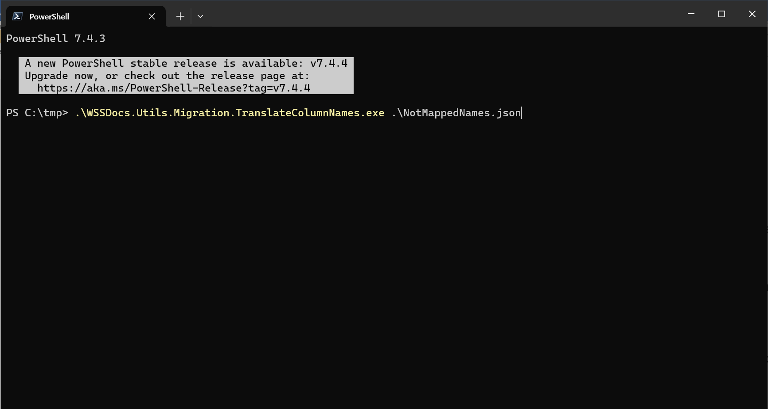
После запуска утилита сообщит о загруженных файлах конфигурации.
На экран будут выводиться исходные названия, их перевод и результирующие сокращённые названия.
В результате работы утилита сохранит файл MappedConfig.json в той же директории, где находился файл NotMappedConfig.json. Содержимое файла MappedConfig.json используется для конфигурирования переводов полей при запуске утилиты WSSDocs.Utils.Migration.PrepareSchemaRenamings.
Также утилита выведет в консоль предложения по улучшению качества генерации имён полей (выделены цветом), если таковые есть.
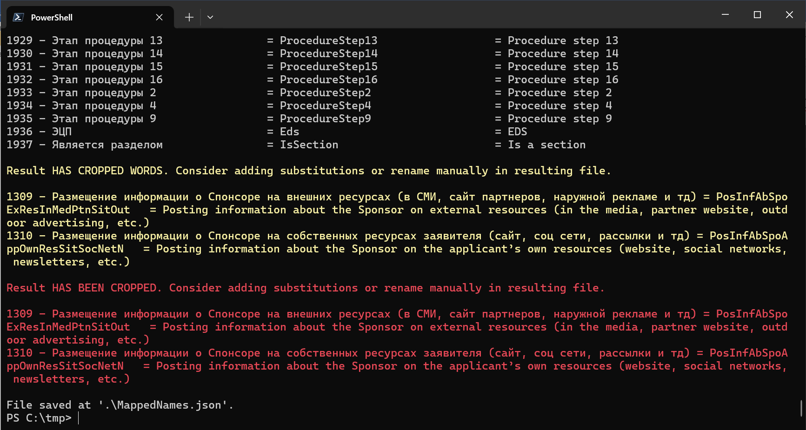

Улучшение результатов работы
Если утилита отработала без рекомендаций – в файле MappedConfig.json будет финальный результат.
Если утилита сгенерировала рекомендации, то есть 2 варианта:
- Переименовать в файле MappedConfig.json элементы вручную.
- Изменить конфигурацию в substitutions.json и снова запустить утилиту.
ВАЖНО! Если есть переводы, которые не удовлетворяют требованиям WSS Docs 5, то в файле MappedConfig.json будет создана секция BadMappings. Перевод в этой секции необходимо выполнить вручную. После этого элементы перенести в секцию FieldColumnMappings.

Конфигурация утилиты
Утилита настраивается файлом substitutions.json, который должен быть расположен в той же директории, что и утилита.
В секции RemoveWords указаны слова, которые требуется полностью удалить из перевода.
В секции TreatAsWordDelimiter указаны символы, которые должны обрабатываться как разделитель слова (в дополнение к пробелу).
В секции ForceRemove указаны символы, которые требуется полностью удалить из перевода.
В секции IgnorePhraseStart указаны слова, которые требуется удалить, если они встречаются в начале строки.
В секции Substitutions указаны заранее подготовленные сокращения для слов. Они используются, если получившийся перевод слишком длинный.

